DIA 26 DE JUNHO DE 2020 - 9º ANO - TURMA B

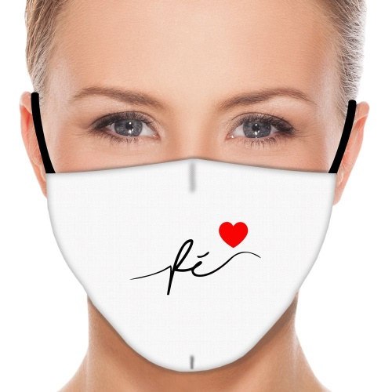
Semente do Amanhã (Nunca Pare de Sonhar)
Gonzaguinha
Ontem um menino que brincava me falou
que hoje é semente do amanhã...
Para não ter medo que este tempo vai passar...
Não se desespere não, nem pare de sonhar
Nunca se entregue, nasça sempre com as manhãs...
Deixe a luz do sol brilhar no céu do seu olhar!
Fé na vida Fé no homem, fé no que virá!
nós podemos tudo,
Nós podemos maisVamos lá fazer o que será
Escute completa em: https://youtu.be/3KTdWlV1fbw
Em momentos difíceis, a esperança torna-se um sentimento fundamental. Ela se alimenta da fé, que nos permite ver mais longe porque nos faz enxergar com o coração.

Na abertura dos roteiros de aulas desta semana trouxemos sugestões de músicas que reforçam esses sentimentos. Que tal ouvi-las no final de semana?

►1ª AULA: 13h -13:55’ - BIOLOGIA – PROFESSOR FRANCISCO PONTES
CAPÍTULO 8 – CITOPLASMA (PARTE 1)
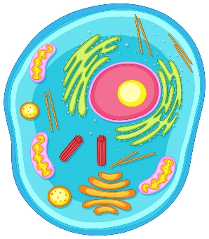
ETAPA 1 – ACESSO ao Google Meet, (https://bit.ly/acessomeet).
# Videoaula Complementar: https://bit.ly/c8biologia
# Estruturas do citoplasma
# Citoplasma em células procarióticas
# Acompanhar a correção das atividades
Teoria da apostila SAS – p. 46 e 47

Caso você não consiga acessar a aula pelo google meet, comunique-se com a coordenação. DEPOIS,
- assista à videoaula complementar
- leia a teoria da apostila SAS
-fique atento às mensagens que seu professor enviará para o grupo de whatsapp
- realize a etapa 2

ETAPA 2 – ATIVIDADE DE SALA PARA ENVIO
Resolva as questões 1, 2 e 3 – testando seus conhecimentos, p. 57.
Tempo: 15’

*Envie foto das atividades resolvidas para COORDENAÇÃO Manu. Escreva a matéria, seu nome e seu número em cada página.

ATIVIDADE PARA CASA (Envio para o Professor)
Resolva as questões 1, 2 e 3 - atividades propostas, p. 58.
Envio até: 29/06/2020 – segunda-feira.

►2ª AULA: 13:55’-14:50’ - ARTE – PROFESSORA TATYELLEN PAIVA
CAPÍTULO 8 – O ESPAÇO MUSICAL E SUAS CONEXÕES

Etapa 1 - Acesse o link:
https://drive.google.com/file/d/1kvZfgtwpf9ohvP_48b2NSv8lWLxWDjZ6/view
Etapa 2 – Acompanhe pelo Livro de Arte – p. 87 a 92
Etapa 3 - Resolva o exercício disponível no link.
*Envie foto da atividade realizada para COORDENAÇÃO Manu. Escreva a matéria, seu nome e seu número em cada página.

Etapa 4 -Acesse o link disponibilizado no grupo para a aula na plataforma Google Meet e atente-se à correção da atividade.

Caso não consiga acessar a aula online, aguarde sua professora enviar gabarito das questões para o grupo de whatsapp.

►3ª AULA: 14:50’-15:45’ - HISTÓRIA – PROFESSOR RÔMULO VIEIRA
CAPÍTULO 7 – A SEGUNDA GUERRA MUNDIAL
Passo 1 : Assistir à aula pelo google meet- Abordaremos os principais tópicos da Segunda Guerra Mundial.

Caso você não consiga acessar a aula pelo google meet, comunique-se com a coordenação e assista à videoaula no link abaixo.
https://www.youtube.com/watch?v=PT0yS04ZGuc&list=PL0MlWarTr_1YTC5YKYYh31cg666hJTTBs&index=161

Passo 2: Atividade de sala - Questões 9 e 10-pág 42
*Envie foto da atividade realizada para COORDENAÇÃO Manu. Escreva a matéria, seu nome e seu número em cada página.

Atividade de casa- ENVIAR DIA 29/06/20-10:00 h.
Pág.35-1 item a - Pág.38-questão 2

►INTERVALO: 15:45’-16:10’

4ª AULA: 16:10’ – 17:05’ – QUÍMICA – PROFESSOR FRANCISCO PONTES
CAPÍTULO 7 – Modelo atômico segundo a Mecânica Ondulatória (PARTE 5)
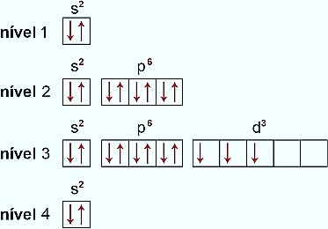
ETAPA 1 – ACESSO ao Google Meet, (https://bit.ly/acessomeet).
# Videoaula Complementar: https://bit.ly/c7qumica-p1
ASSISTIR A PARTIR DE 45'
# Distribuição eletrônica em orbitais
# Acompanhar a correção das atividades
# Teoria da apostila SAS – p. 32 a 35
Caso você não consiga acessar a aula pelo google meet, comunique-se com a coordenação. DEPOIS,
- assista à videoaula complementar
- leia a teoria da apostila SAS
-fique atento às mensagens que seu professor enviará para o grupo de whatsapp
- realize a etapa 2

ETAPA 2 – ATIVIDADE DE SALA PARA ENVIO
Resolva as questões 3, 4 – testando seus conhecimentos, p. 36 e 37.
5, 6 – atividades propostas, p. 38.
Tempo: 20’
*Envie foto das atividades resolvidas para COORDENAÇÃO Manu. Escreva a matéria, seu nome e seu número em cada página.

ATIVIDADE PARA CASA (Uso da Plataforma SAS - EUREKA)
TAREFA ONLINE – Química · Capítulo 7: Modelo atômico segundo a Mecânica Ondulatória
Responder até: 30/06/2020 – terça-feira

